Lunes
07
de marzo

3° de Secundaria
Lengua Materna

A través del tiempo

Aprendizaje esperado: identifica la forma en que la literatura refleja el contexto social en que se produce la obra.

Énfasis: examinar la vigencia de contenidos y personajes de obras del Renacimiento.

¿Qué vamos a aprender?

Se te sugiere que tomes notas, o realices un organizador gráfico. Además, registra todas aquellas dudas, inquietudes o dificultades que te vayan surgiendo durante la sesión, y para resolverlas, consulta tu libro de texto, solicita el apoyo de tu maestra o maestro y reflexiona en torno a las actividades.

¿Qué hacemos?

Lee el siguiente artículo de opinión de Alberto González Troyano, que se titula “Terapia”.

“En épocas como la presente, en que nos sentimos limitados, reprimidos, coartados por ineludibles imposiciones externas, los deseos de vivir otra vida distinta se extreman. Es la reacción previsible.

Se quisiera ser otro, vivir en otra época, en otra geografía, conocer otros mundos, sentir de manera diferente. Es decir, escapar de lo existente e inmediato y experimentar con posibilidades lejanas y soñadas. Pero escapar, huir del muro de piedra de la realidad, no parece alcanzable.

Sin embargo, se han inventado cosas para superar físicamente esas situaciones, unos simulacros que reparan los daños psíquicos que causa la represión. Y cuya invención es tan antigua como las civilizaciones.

Es más, podría pensarse que, con el recurso a tal dispositivo, se iniciaron nuestras mejores civilizaciones. Se trata de la conversión del ser humano en un "animal fabulador", en fabricante de historias capaces, al principio, de entretener, y después, al ir refinando sus técnicas, primero orales, luego escritas; también de convencer al que escucha o lee de que aquello que él dice puede ser tan creíble como aquello que ve y vive.

Ese logro primordial —el del relato inventado— no por repetido y conocido debe ser olvidado.

[…] esta invención del relato […] brinda homenaje a una de las tablas de salvación que han rescatado tantos náufragos de la vida.

Los libros de ficción permiten liberar nuestro imaginario encarcelado, y gracias al efectismo técnico de un fabulador —lo que llamamos un autor— disfrutar con lo improbable, lo imposible y lo fantástico.

Esta es la única terapia, leer, porque así es posible escapar a un triste confinamiento como el presente. Creerse, por unos días, ante las páginas de un libro, ser Edipo, la Celestina, don Juan, Fausto, Anna Karenina, supone sentir sus conflictos, escapar a la jaula de cualquier virus. Y ese salto a vivir otra vida sólo la permiten los libros, las invenciones literarias, siempre que los autores lo hayan hecho bien.

¿Por qué conformarse con una sola vida dentro del caparazón de una identidad repetitiva y cotidiana, sin apenas escapatoria, si tantas vidas nuevas y distintas aguardan en los libros?

Todo está en los libros, en efecto, es la gran tentación. De momento, la lectura puede ayudar a burlar las limitaciones momentáneas de estos confinamientos, pero quizás así se aprenda cuánto se esconde tras la operación de leer.”

https://www.diariodecadiz.es/opinion/articulos/Terapia_0_1534946568.html

Es un texto muy interesante, y cuando has leído historias tan apasionantes como las que se mencionaron, también has experimentado vivir otras vidas en otros lugares, y muchas aventuras.

Pero piensa en que esas historias se escribieron en otra época, lógico es que las circunstancias de esa época influyeron en la creación de tan memorables textos.

El contexto refleja la experiencia de los autores y las visiones del mundo que se compartían en ese entonces.

En otras palabras, todas las obras muestran con mayor o menor exactitud aspectos de la vida cotidiana, del lugar y época en la que fueron creadas.

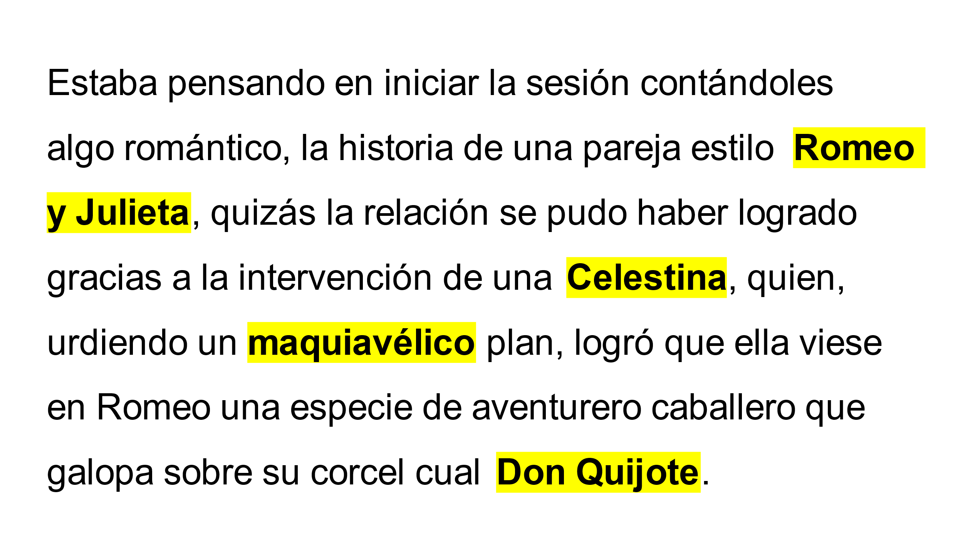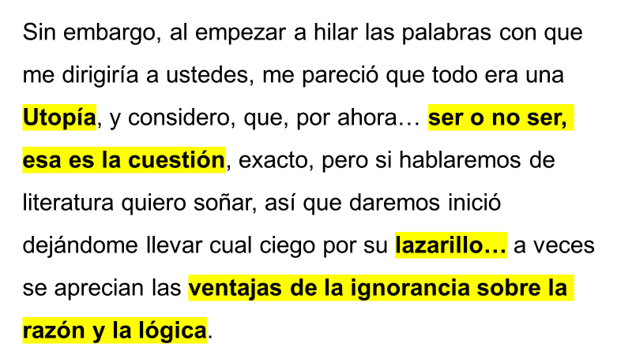

Antes de analizar, céntrate en una época, el Renacimiento, ese movimiento cultural de Europa occidental en los siglos XV y XVI.

Los autores de la época perseguían la sencillez y claridad en su forma de expresarse, y los temas preponderantes eran el amor, la naturaleza, la mitología, el sentimiento religioso, la historia y el mundo de los caballeros.

Las obras renacentistas son una inspiración para la sociedad actual. Muchos de sus contenidos aún están vigentes. Lo notas por sus aportes en lo social, político y ético.

Encuentra la vigencia de los contenidos y personajes de obras justamente del periodo, el Renacimiento.

Es posible que en el texto hayas descubierto alguna obra como Romeo y Julieta.

La clásica pieza escrita por William Shakespeare ha traspasado las generaciones y se ha convertido en una obra maestra de la literatura occidental.

La historia, transcurrida en Verona, Italia, tiene como protagonistas a Romeo Montesco y Julieta Capuleto, ambos hijos únicos; se conocen durante un baile de máscaras y se enamoran perdidamente.

Romeo y Julieta viven una relación donde la pasión se desborda y los lleva a cometer locuras.

Tras varios encuentros, se casan a escondidas, pues ambas familias se oponían a su relación.

¿Consideras que el contenido de este texto o sus personajes pueden tener vigencia actualmente?

A pesar de que los contextos son distintos, puedes encontrar con experiencias similares, ya sea en tu entorno personal o social, donde dos “enamorados” expresan ese mismo sentimiento o deseo, luchando a capa y espada por vencer los obstáculos que la sociedad impone a su conveniencia.

En el cine y la televisión se repite recurrentemente esa historia, con diversos nombres y escenarios.

Posteriormente se encontró una palabra: Celestina; este es el nombre de un personaje que resultó tan importante y poderoso, que actualmente al texto al que pertenece le llamamos “La Celestina”, en lugar de llamarlo por su título original, Tragicomedia de Calisto y Melibea. La autoría de este texto se atribuye a Fernando de Rojas.

“La Celestina” presenta la relación amorosa entre Melibea y Calisto, con la interesada intervención, por supuesto, de la Celestina, la vieja alcahueta.

Ella es el personaje principal de la obra. Es una vieja viciosa, bebedora y muy traidora. Dos de las pasiones más fuertes que mueven su comportamiento son el egoísmo y la avaricia. Es astuta, mal hablada y muy manipuladora.

Sin embargo, a pesar de que Celestina, la de la obra, no era la persona más recta ni virtuosa que te puedas imaginar, y a pesar de que ella le cobró a Calisto muy buen dinero por propiciar su encuentro con Melibea, en la actualidad se utiliza el término “celestina” o “celestino” para referirte a una persona que “ayuda”, de algún modo, a lograr un vínculo romántico. Aunque ya no lo haga por dinero, sino nada más por buena fe y siguiendo un ímpetu romántico.

Supón que organizas una cena en tu casa, invitando a tu hermano que está soltero y a una amiga que tampoco tiene novio. Tú intención es que tu hermano y tu amiga se conozcan.

En ese primer encuentro, el hermano y la amiga congenian y luego comienzan a salir. Varias semanas después formalizan su noviazgo y, años más tarde, se casan.

Será muy común que alguien más diga que, al organizar aquella primera cena, fueron la celestina de la pareja.

La palabra, “maquiavélico” ¿crees que tenga uso actualmente? Escucha lo que dice tu compañera.

- Pamela
https://youtu.be/h5ZS5Q2Bs5s

Maquiavélico es un adjetivo que se emplea para indicar las acciones o actitudes de astucia y engaño que emplean algunas personas a fin de lograr un propósito específico, sin importar los medios empleados para alcanzarlo.

En El príncipe, Nicolás Maquiavelo escribe un tratado para enseñar a gobernar, y en él muestra su visión de la política, basada en su particular experiencia, su profundo conocimiento de la historia y la psique humana. Por haber escrito este texto, su apellido ha dado origen al término “maquiavélico”, que se utiliza con cierta carga despectiva para condenar prácticas inmorales o malévolas, que pueden o no estar relacionadas con la política.

Para muchos lectores, sin duda, hablar de la literatura del Renacimiento lleva a pensar en El ingenioso hidalgo don Quijote de la Mancha, obra de Miguel de Cervantes Saavedra, que narra las aventuras que vive el protagonista, quien se creía un caballero, junto con su fiel acompañante Sancho Panza. Entre los dos salen a buscar aventuras, enfrentan peligros terribles y caen rendidos a los pies de una campesina, Aldonza Lorenzo, a quien don Quijote llamaba Dulcinea del Toboso, y le dio el título de “señora de sus pensamientos”.

Esta obra, para muchas personas, simboliza una representación de la lucha entre dos actitudes humanas: por un lado, el idealismo de don Quijote, y por el otro, el sentido práctico o realismo de Sancho Panza.

Justamente estas formas de ser son cercanas y creíbles en nuestros días. En algún momento has perseguido tus ideales y enfrentado a enemigos terribles que muchas veces son imaginarios, pero tú les das dimensiones monstruosas.

Sin embargo, siempre saldrá a flote ese Sancho Panza que te hace aterrizar de forma práctica.

Otra palabra muy interesante, “utopía”. Escucha a tu compañera Samantha para ver qué idea sugiere.

- Samantha
https://youtu.be/UQkxMOYc8u4

Es utópico el momento de pensar en salir de vacaciones y la intuición de Samantha es acertada.

Tomás Moro se refiere a “utopía” como una “obra provechosa, agradable e ingeniosa sobre la mejor organización de una república y sobre la nueva isla llamada Utopía”.

El libro muestra una ciudad perfecta, libre de delincuencia, robos, asesinatos y otros crímenes a través de la eliminación del dinero. Tal vez esa ficción algún día se haga realidad.

Regresa a Shakespeare, pues hay una frase en Hamlet sobre la cual cuestiona a Luna; en concreto, se le preguntó cómo la utilizaría para escribir una tragedia.

- Luna
https://youtu.be/TPihkpweWQU

El argumento original establece que el rey de Dinamarca, padre de Hamlet, ha sido asesinado por su hermano Claudio, quien ha usurpado el trono y se ha casado con Gertrudis, la viuda del monarca y madre de Hamlet, una de las dos únicas mujeres en la obra. La otra es Ofelia, enamorada del príncipe de Dinamarca, o sea, de Hamlet.

A partir de ahí se desarrollan esos enredos familiares que llevan a decir a Hamlet, príncipe de Dinamarca: “Ser o no ser, esa es la cuestión”.

Considerada y usada como síntesis de los procesos mentales de indecisión y duda, es una de las citas más famosas de la literatura universal.

¿Cómo puedes tomar buenas decisiones? ¿Te has hecho esa pregunta?

Otra de las obras clásicas es, sin duda, la que habla de Lázaro González Pérez, un huérfano de origen humilde.

Cuando su padre fallece, su madre lo pone al servicio de un ciego bastante cruel, el primero de varios amos que lo despertarán a la maldad del mundo y le enseñarán que tiene que ser astuto o “pícaro” para sobrevivir.

La novela anónima El Lazarillo de Tormes.

“Lazarillo” es una forma despectiva de llamarle a Lázaro y, al igual que sucedió con el nombre de Celestina, este nombre se convirtió en una palabra que designa a las personas que guían a los ciegos; recuerda que se mencionó que Lázaro estuvo al servicio de un hombre ciego.

Lamentablemente aún en pleno siglo XXI aún se encuentran a personas que son entregadas al servicio de otras con mayor poder, y se ven muchas veces introducidas en ambientes no propicios para mantener una moral correcta.

Conoce ahora el Elogio de la locura, de Erasmo.

El escrito, que pertenece al género del ensayo, da comienzo con cierta sátira, abarcando temas como las malas prácticas de la Iglesia y las supersticiones, para luego pasar a su temática principal: las ventajas de la ignorancia sobre la razón y la lógica. A partir de estas reflexiones, trata de explicar por qué los seres humanos de diversas clases sociales sonríen, a pesar de las dificultades y situaciones en las que se encuentran.

Al respecto, y para conocer si puede encontrar vigencia en este texto, tu compañero Rubén sugiere la frase: “ventajas de la ignorancia sobre la razón y la lógica”, y cómo la podrías aplicar en un ensayo.

- Rubén
https://youtu.be/mJMPdFn3Ym4

El texto original, habla del porqué los seres humanos de diversas clases sociales sonríen, a pesar de las dificultades y situaciones en las que se encuentran.

Rubén aplicó la frase en el sentido de que se ignoran los resultados de algo, pero se apuesta por ello.

Realiza la siguiente actividad:

Formarás un acróstico, utilizarás la palabra “RENACIMIENTO”; leerás algunas pistas y mencionaras a qué, de la sesión, hace referencia.
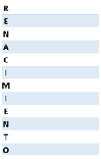

Protagonista masculino de la obra más conocida de William Shakespeare.

Romeo… el enamorado de Julieta.
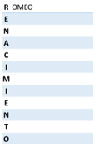

Autor de Elogio de la locura.

Erasmo de Rotterdam.

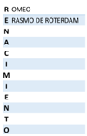

Autor de El príncipe.

Nicolás Maquiavelo… maquiavélico.

Nombre verdadero de Dulcinea del Toboso.

Aldonza Lorenzo, a quien don Quijote dio el título de “señora de sus pensamientos”.

Personaje que robó protagonismo a los personajes de Calisto y su enamorada.

Celestina, astuta, mal hablada y muy manipuladora.

Lugar donde se desarrolla la obra de Tomás Moro.

Isla de Utopía.

Celestina reunió a Calisto con…

Melibea.

Pseudónimo con que se conocía a don Quijote.

Ingenioso hidalgo.

Género al que pertenece la obra El príncipe.

Ensayo, expone su punto de vista.

Género al que pertenece la obra El Lazarillo.

Novela

A propósito, el Lazarillo era de…

Tormes… ubicado en España.

Nombre de la enamorada de Hamlet.

Ofelia… uno de los dos personajes femeninos en la obra.
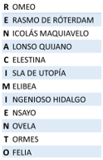

Como observaste a lo largo de la sesión, las obras renacentistas son una inspiración para la sociedad actual.

Muchos de sus contenidos aún están vigentes. Lo puedes observar por sus aportes en lo social, político y ético.

Como sabes, la historia se repite y en la actualidad no estas alejado de los contenidos y personajes de las obras renacentistas.

Cambian los escenarios y las ideologías, pero las tragedias, romances y conflictos humanos continúan desarrollándose una y otra vez.

Romeos, Julietas, Celestinas, Lazarillos, personajes de ficción con tintes tan reales que rebasan las barreras del tiempo y del espacio.

Anteriores a ti, pero tan vigentes en tus historias que pudieron haber sido escritas en tus tiempos y en los lugares que visitas a diario.

Se te sugiere que para reafirmar lo que aprendiste en esta sesión, localices en tus libros de texto el aprendizaje esperado: “Identifica la forma en que la literatura refleja el contexto social en que se produce la obra.”

Lo anterior, para que cuentes con más elementos y puedas “examinar la vigencia de contenidos y personajes de obras del Renacimiento”.

El reto de hoy:

Selecciona una de las obras que conociste en la sesión o consulta una en tu libro de texto.

Ahora conviértete en adaptador y escribe tu propia versión ubicándola en la época actual.

¡Buen trabajo!

Gracias por tu esfuerzo.

